SỞ GIÁO DỤC VÀ ĐÀO TẠO TIỀN GIANG  TRƯỜNG THPT PHẠM THÀNH TRUNG  ĐỀ CHÍNH THỨC  (Đề có 04 trang)  Mã đề 138 | ĐỀ KIỂM TRA CUỐI HỌC KỲ I  NĂM HỌC: 2022 – 2023  MÔN: VẬT LÝ 10  Ngày kiểm tra 03/01/2023  Thời gian làm bài: 45 phút

I. TRẮC NGHIỆM (7 điểm).
Câu 1: Trọng tâm của một vật là
A. điểm chính giữa của vật đó. | B. điểm đặt của trọng lực tác dụng vào vật.
C. tâm của vật đó. | D. điểm đặt của các lực tác dụng lên vật đó.
Câu 2: Có 3 điểm M, N, P theo thứ tự nằm dọc theo trục Ox, cùng phía với O (gốc tọa độ tại M, chiều dương từ M đến N). Biết MN = 200 m, NP = 300 m. Một người xuất phát từ M qua N, đến P rồi quay lại N và dừng lại ở đó. Độ dịch chuyển của người này là
A. 200 m. | B. 800 m. | C. 300 m. | D. 500 m.
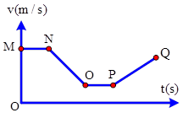
Câu 3: Đồ thị vận tốc theo thời gian của chuyển động thẳng như hình vẽ. Chuyển động thẳng nhanh dần đều là giai đoạn

A. OP | B. NO | C. PQ | D. MN
Câu 4: Băng chuyền là thiết bị dùng vận chuyển hàng hóa. Hành lý ở sân bay được vận chuyển trên băng chuyền nhờ ứng dụng của
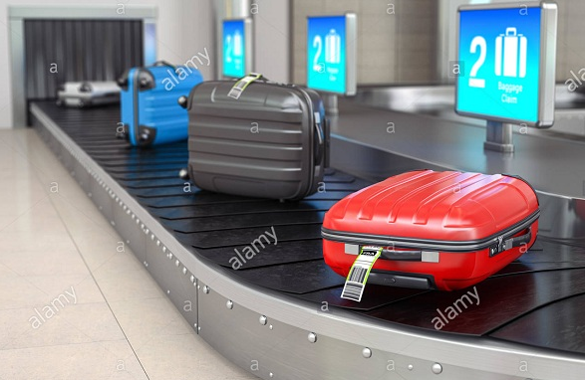
A. trọng lực. B. lực ma sát nghỉ.
C. lực ma sát lăn. D. lực ma sát trượt.
Câu 5: Chọn hệ thức đúng khi nói về vận tốc tổng hợp của một vật?
A. | B. | C. | D.
Câu 6: Các loài cá có thể tự điều chỉnh khả năng lặn hoặc nổi của chúng một phần là do có cấu tạo cơ thể chứa một bong bóng lớn. Khi cá muốn nổi thì bong bóng sẽ căng lên làm tăng thể tích. Đây là ứng dụng của
A. lực cản. | B. lực ma sát lăn. | C. lực đẩy Archimedes. | D. lực căng dây.
Câu 7: Theo định luật II Newton thì gia tốc của một vật có độ lớn
A. tỉ lệ nghịch với khối lượng của vật. | B. tỉ lệ thuận với khối lượng của vật.
C. tỉ lệ nghịch với lực tác dụng lên vật. | D. không phụ thuộc vào lực tác dụng lên vật.
Câu 8: Hình bên cho biết đồ thị độ dịch chuyển – thời gian của một chiếc xe chuyển động thẳng. Vận tốc của xe là
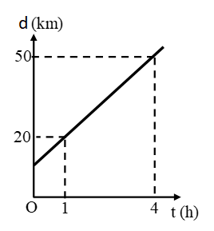
A. 10 km/h. | B. 12,5 km/h. | C. 7,5 km/h. | D. 20 km/h.
Câu 9: Cho các dữ kiện sau:
(1) Tính toán theo mô hình lý thuyết hoặc thực hiện thí nghiệm kiểm chứng giả thuyết.
(2) Thiết kế, xây dựng mô hình lý thuyết hoặc mô hình thí nghiệm kiểm chứng giả thuyết.
(3) Rút ra kết luận.
(4) Đối chiếu với lý thuyết đang có, đề xuất giả thuyết nghiên cứu.
(5) Quan sát hiện tượng, xác định đối tượng nghiên cứu.
Sắp xếp lại đúng các bước tìm hiểu thế giới tự nhiên dưới góc độ vật lí.
A. (2) – (1) – (5) – (4) – (3). | B. (5) – (2) – (1) – (4) – (3)
C. (5) – (4) – (2) – (1) – (3). | D. (1) – (2) – (3) – (4) – (5).
Câu 10: Một vật có khối lượng m đặt ở nơi có gia tốc trọng trường g. Trọng lực có độ lớn là
A. | B. | C. P = mg. | D.
Câu 11: Chọn câu đúng. Cặp "lực và phản lực" trong định luật III Newton
A. tác dụng vào cùng 1 vật. | B. cùng chiều nhau.
C. có phương khác nhau. | D. tác dụng vào hai vật khác nhau.
Câu 12: Lực ma sát trượt xuất hiện khi
A. một vật nằm yên trên bề mặt vật khác. | B. một vật chịu tác dụng của trọng lực.
C. một vật lăn trên bề mặt vật khác. | D. một vật trượt trên bề mặt vật khác.
Câu 13: Trường hợp nào không an toàn khi làm việc với chất phóng xạ?
A. Đảm bảo che chắn những cơ quan trọng yếu của cơ thể.
B. Giảm thời gian tiếp xúc với nguồn phóng xạ.
C. Ăn uống, trang điểm trong phòng làm việc có chứa chất phóng xạ.
D. Tăng khoảng cách từ ta đến nguồn phóng xạ.
Câu 14: Đơn vị của gia tốc là
A. m/s. | B. m/s². | C. m.s. | D. m.s².
Câu 15: Sai số tỉ đối của phép đo là
A. tỉ số giữa sai số ngẫu nhiên và sai số tuyệt đối.
B. tỉ số giữa sai số tuyệt đối và giá trị trung bình của đại lượng cần đo.
C. tỉ số giữa sai số tuyệt đối và sai số ngẫu nhiên.
D. tỉ số giữa sai ngẫu nhiên và sai số hệ thống.
Câu 16: Khối lượng riêng của một chất được xác định bởi hệ thức Trong đó, m là khối lượng của vật và V là thể tích của vật đó. Trong hệ SI, khối lượng riêng có đơn vị
A. | B. | C. | D.
Câu 17: Gọi v₀ là vận tốc ban đầu của chuyển động. Công thức liên hệ giữa vận tốc v, gia tốc a và độ dịch chuyển d của vật đi được trong chuyển động thẳng biến đổi đều là
A. . | B. . | C. . | D. .
Câu 18: Đại lượng đặc trưng cho mức quán tính của một vật là
A. gia tốc. | B. khối lượng. | C. vận tốc. | D. lực.
Câu 19: Một trong những mục tiêu của môn Vật lí là khám ra
A. quy luật chi phối sự vận động của vật chất và năng lượng.
B. quy luật vận động, phát triển của sự vật hiện tượng: vi mô, vĩ mô.
C. các dạng vận động của vật chất và năng lượng.
D. năng lượng và trường.
Câu 20: Nếu một vật không chịu tác dụng của lực nào thì vật đó
A. rơi tự do.
B. chuyển động chậm dần đều.
C. sẽ giữ nguyên trạng thái đứng yên hoặc chuyển động thẳng đều.
D. luôn đứng yên.
Câu 21: Trong một tai nạn giao thông, một ôtô tải đâm vào ôtô con thì
A. ôtô tải chịu lực lớn hơn ôtô con.
B. ôtô con chịu lực lớn hơn ôtô tải.
C. hai ôtô chịu lực bằng nhau về độ lớn.
D. hai ôtô chịu lực giống nhau về chiều và độ lớn.
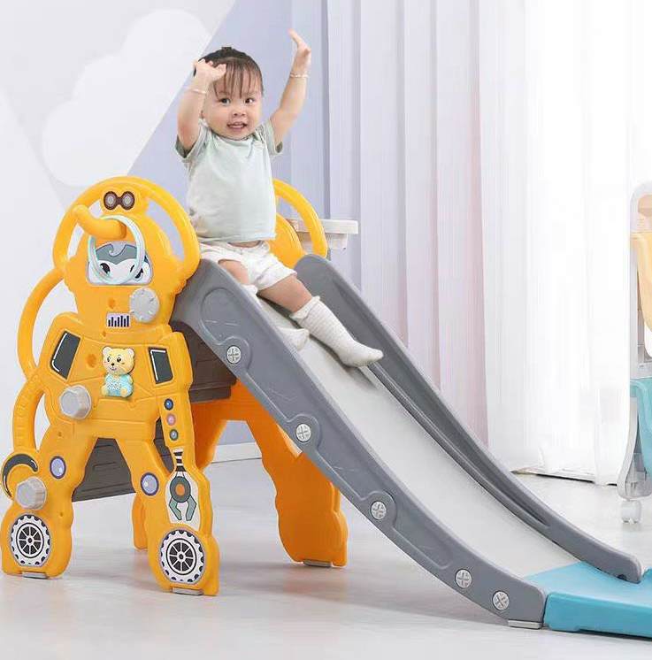
Câu 22: Một em bé trượt xuống từ cầu trượt là ứng dụng của

A. trọng lực. | B. lực ma sát nghỉ. | C. lực ma sát lăn. | D. lực ma sát trượt.
Câu 23: Chuyển động ném ngang có thành phần thẳng đứng là
A. rơi tự do. | B. chậm dần đều. | C. thẳng đều. | D. một nhánh parabol.
Câu 24: Ta biết công thức tính lực đẩy Archimedes là F_{A}= ρVg. Ở hình vẽ bên thì V là
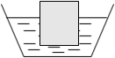
A. thể tích toàn bộ vật. | B. thể tích chất lỏng.
C. thể tích phần vật chìm trong chất lỏng. | D. thể tích phần nổi của vật bên trên chất lỏng.
Câu 25: Một vật khối lượng m, được ném ngang từ độ cao h với vận tốc ban đầu v₀. Tầm bay xa của nó phụ thuộc vào những yếu tố
A. m, v₀ và h. | B. m và v₀. | C. m và h. | D. v₀ và h.
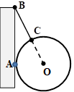
Câu 26: Một vật m (khối cầu đồng chất) được treo trên dây như hình vẽ, lực căng dây tác dụng lên m có chiều
A. từ B đến . | B. từ C đến . | C. từ B đến . | D. từ A đến O.
Câu 27: Một ô tô chuyển động trong khoảng thời gian , có độ dịch chuyển là . Vận tốc trung bình của ô tô là
A. | B. | C. | D.
Câu 28: Dụng cụ được sử dụng trong thực hành đo gia tốc rơi tự do là
A. nam châm vĩnh cửu. | B. vôn kế. | C. cổng quang điện. | D. ampe kế.

II. TỰ LUẬN
Bài 1. (1 điểm):
Một chất điểm chuyển động với các số liệu được ghi nhận lại như sau:
Thời gian t (s) | 0 | 1 | 2 | 4 | 5
Độ dịch chuyển d (m) | 0 | 4 | 2 | 2 | 0
Vị trí | O | A | B | C | D
Hãy vẽ đồ thị độ dịch chuyển – thời gian của chất điểm này?
Bài 2. (1 điểm)
Một quả bóng có khối lượng m = 500 g đang nằm yên trên mặt đất thì bị một cầu thủ đá bằng một lực F = 250 N. Bỏ qua mọi ma sát. Tính gia tốc mà quả bóng thu được.
Bài 3. (1 điểm)
Một chiếc thuyền chuyển động thẳng đều ngược dòng nước từ A đến B mất thời gian 1 giờ. Biết khoảng cách AB = 24 km, tốc độ của nước đối với bờ là 6 km/h. Tính tốc độ của thuyền đối với dòng nước?
-----------------------------------------------
----------- HẾT ----------

-----------------------------------------------

SỞ GIÁO DỤC VÀ ĐÀO TẠO TIỀN GIANG  TRƯỜNG THPT PHẠM THÀNH TRUNG  ĐÁP ÁN CHÍNH THỨC  (Đáp án có 01 trang) | ĐÁP ÁN KIỂM TRA CUỐI HỌC KỲ I  NĂM HỌC: 2022 – 2023  MÔN: VẬT LÝ 10  Ngày kiểm tra 03/01/2023

STT | 138 | 270 | 367 | 459
1 | B | B | C | C
2 | A | A | C | B
3 | C | B | D | B
4 | B | A | B | A
5 | A | D | A | B
6 | C | A | B | A
7 | A | A | A | B
8 | A | B | D | C
9 | C | D | A | B
10 | C | D | B | A
11 | D | C | D | C
12 | D | D | A | D
13 | C | B | B | A
14 | B | B | D | D
15 | B | D | D | B
16 | D | A | C | A
17 | B | C | B | C
18 | B | D | A | B
19 | A | A | B | C
20 | C | B | C | D
21 | C | C | A | B
22 | D | A | A | D
23 | A | A | D | A
24 | C | B | C | A
25 | D | A | A | B
26 | B | A | D | A
27 | B | C | D | D
28 | C | D | C | D

Bài | Nội dung | Điểm
1 | Đúng mỗi đoạn cho 0,25 điểm (không cần ghi các điểm A, B, C, D) | 1,00
2 | a = F/m | 0,5
2 | a = 500 m/s². | 0,5
3 |  | 0,25
3 | v₁₃ = 24 km/h. | 0,25
3 | v₁₃ = v₁₂ – v₂₃ | 0,25
3 | v₁₂ = 30 km/h | 0,25

